ỨNG DỤNG BLUETOOTH TRONG XÁC ĐỊNH KHOẢNG CÁCH VÀ ĐỊNH VỊ GẦN

MỤC LỤC

I.Lời mở đầu 8

II.Tổng quan về Bluetooth. 8

2.1.Giới thiệu về Bluetooth. 8

2.2.Các chuẩn Bluetooth. 8

2.3.Bluetooh Protocol. 11

2.3.1.Cấu tạo phần cứng Bluetooth. 11

2.3.2.Cấu tạo các lớp kiến trúc vật lý. 11

2.4.Các thiết bị Bluetooth chuyên dụng. 12

2.5.Chỉ số RSSI. 13

2.6.Lựa chọn phiên bản phù hợp sử dụng định vị. 14

III.Tổng quan về định vị và các giải pháp định vị được sử dụng. 14

3.1.Tổng quan về định vị. 14

3.2.Ưu nhược điểm của các phương pháp định vị hiện nay. 16

3.2.1.Ưu điểm. 16

3.2.2.Nhược điểm. 17

3.2.3.Giải pháp định vị thay thế. 17

IV.Ứng dụng Bluetooth Beacon trong định vị. 18

4.1.Giới thiệu về Beacons. 18

4.1.1.Giới thiệu về Beacons. 18

4.1.2.Đặc điểm của Beacons: 18

4.1.3.Điều kiện để thiết bị có thể kết nối với Beacons. 18

4.2.Các định dạng gói tin mà Beacons hỗ trợ. 19

4.3.Ứng dụng định vị trên android sử dụng Beacon. 19

4.3.1.Mục tiêu. 19

4.3.2.Mô hình kết hoạt động kết nối giữa Beacon với ứng dụng android**.** 19

4.3.3.Xác định khoảng cách sử dụng Beacons. 20

4.3.4.Đo khoảng cách sử dụng thiết bị android. 21

4.3.5.Nguyên lý hoạt động của mô hình Beacons và thiết bị android. 22

V.Kết quả thử nghiệm và đánh giá. 25

5.1.Kết quả thử nghiệm. 25

5.1.1.Kết quả lấy mẫu đo khoảng cách ở từng vị trí. 25

5.1.2.So sánh kết quả đo được với thực tế. 40

5.2.Đánh giá kết quả thu được. 41

VI.Kết luận. 41

**DANH MỤC ẢNH**

Hình : Cấu tạo phần cứng Bluetooth. 10

Hình : Kiến trúc vật lý của Bluetooth 10

Hình : Tai nghe blueooth 11

Hình : Usb bluetooth 11

Hình : Một module Bluetooth 12

Hình : Sử dụng RSSI trong đo khoảng cách 13

Hình : Vệ tinh và thiết bị thu tín hiệuGPS 14

Hình :Một module GPS phục vụ cho việc phát triển 15

Hình : Mô hình đinh vị sử dụng 3 vệ tinh GPS 15

Hình : Mô hình kết nối giữa Beacon và ứng dụng android 18

Hình 2: Bán kính vùng phủ của thiết bị Beacons 19

Hình : Đo khoảng cách giữa 2 thiết bị phát và thu 20

Hình :Mô hình truyền nhận và xử lý dữ liệu giữa Beacons và App android 21

Hình : Mẫu đo khoảng cách ở 0.5m 24

Hình: Mẫu đo ở khoảng cách 1m. 25

Hình : Mẫu đo khoảng cách ở 1.5m 26

Hình : Mẫu đo ở khoảng cách 2m. 27

Hình : Mẫu đo ở khoảng cách 2.5m. 28

Hình : Mẫu đo ở khoảng cách 3m. 29

Hình : Mẫu đo ở khoảng cách 4m. 30

Hình: Mẫu đo ở khoảng cách 5m. 31

Hình: Mẫu đo ở khoảng cách 6m. 32

Hình: Mẫu đo ở khoảng cách 7m. 33

Hình : Mẫu đo ở khoảng cách 8m. 34

Hình : Mẫu đo ở khoảng cách 9m. 35

Hình : Mẫu đo ở khoảng cách 10m. 36

Hình : Mẫu đo ở khoảng cách 11m. 37

Hình : Mẫu đo ở khoảng cách 12m. 38

Hình : Biểu đồ đánh giá giá trị đo khoảng cách sử dụng Beacons 39

**DANH MỤC BẢNG BIỂU**

Bảng 1: Mẫu đo ở khoảng cách vị trí 0.5m. 23

Bảng 2: Mẫu đo ở khoảng cách vị trí 1m. 24

Bảng 3: Mẫu đo ở khoảng cách 1.5m. 25

Bảng 4: Mẫu đo ở khoảng cách 2m. 26

Bảng 4: Mẫu đo ở khoảng cách 2.5m. 27

Bảng 5: Mẫu đo ở khoảng cách 3m. 28

Bảng 6: Mẫu đo ở khoảng cách 4m. 29

Bảng 7: Mẫu đo ở khoảng cách 5m. 30

Bảng 8 Mẫu đo ở khoảng cách 6m. 31

Bảng 9: Mẫu đo ở khoảng cách 7m. 32

Bảng 9: Mẫu đo ở khoảng cách 8m. 33

Bảng 10: Mẫu đo ở khoảng cách 9m. 34

Bảng 11: Mẫu đo ở khoảng cách 10m. 35

Bảng 12: Mẫu đo ở khoảng cách 11m. 36

Bảng 13: Mẫu đo ở khoảng cách 12m. 37

Bảng 14: Mẫu đo trung bình và khoảng cách thực tế tại các vị trí lấy mẫu 38

Biểu đồ so sánh giá trị lấy mẫu trung bình đo khoảng cách sử dụng Bluetooth Beacon so với khoảng cách thực tế : 38

# Lời mở đầu

# Tổng quan về Bluetooth.

## Giới thiệu về Bluetooth.

Bluetooth là một chuẩn truyền thông không dây, được dùng để trao đổi dữ liệu tầm ngắn giữa các thiết bị điện tử có trang bị chuẩn kết nối này. Như đã nói, Bluetooth là một kĩ thuật truyền thông vô tuyến, sử dụng dải tần số từ 2.4GHz đến 2..485GHz. So với các kĩ thuật truyền thông khác, Bluetooth có ưu điểm là dễ dàng sử dụng, việc kết nối đơn giản, công suất tiêu thụ điện năng thâp và chi phí rẻ, và bán kính phủ sóng. Cũng như công suất phát đa dạng tùy thuộc vào các phiên bản Bluetooth được phát triển, và mỗi phiên bản lại phục vụ cho các công việc, mục đích khác nhau. Ngày nay, Bluetooth là một chuẩn kết nối, mà hầu như, bất kì một thiết bị điện tử nào cũng đều được trang bị, từ thiết bị di động, các thiết bị giải trí đa phương tiện, cho đến việc phục vụ việc trao đổi dữ liệu trong công nghiệp. Và một trong những ứng dụng mới gần đây nhất của Bluetooth là dùng để phát hiện , nhận dạng các thiết bị xung quang, và xác định khoảng cách và định vị vị trí tầm gần, bên trong các toàn nhà, hay những vùng bị che phủ. Nơi mà các về tinh không thể trông thấy được.

## Các chuẩn Bluetooth.

Lần đầu tiên xuất hiện trên thế giớ vào năm 1994 tại phòng thí nghiệm của Ericsson tại Lund, Thụy Điển, kĩ thuật Bluetooth đã cho thấy nhưng ưu điểm vượt trội của nó trong việc trao đổi dữ liệu so với các kĩ thuật truyền thông có dây trước đây. Cho đến ngày này, nó ngày càng được phổ biến hơn nữa.

Qua quá trình phát triển, cho đến nay kĩ thuật này cũng đã trải qua rất nhiều lần cải tiến và hoàn thiện với các phiên bản được phát hành bao gồm :

• **Phiên bản Bluetooth 1.0 và 1.0B**: Đây là 2 phiên bản đầu tiên của Bluetooth. Phiên bản này gặp nhiều vấn đề bao gồm việc phải gắn them địa chỉ phẩn cứng khi các thiết bị muốn giao tiếp với nhau.

• **Phiên bản Bluetooth 1.1**: Phiên bản này cập nhật và sửa nhiều lỗi ở các phiên bản trước và có them 1 số chức năng khác như việc có thêm khả năng truyền thông tin với kênh public và các thêm chức năng nhận và xử lý thông số cường độ tín hiệu RSSI. Chuẩn này được công nhận là chuẩn IEEE 802.15.

• **Phiên bản Bluetooth 1.2** : Phiên bản này được cải tiến đáng kể các chức năng bao gồm:

+ Cải thiện tốc độ phát hiện và kết nối nhanh hơn.

+ Cải thiện khả năng chống nhiễu cũng như việc thu hẹp được khoảng cách các kênh truyền, làm tăng số lượng kênh truyền.

+ Cải thiện tốc độ truyền thông tin lên đến hơn 700Kbit/s

+ Từ đó cho khả năng stream dữ liệu, cho phép truyền dữ liệu âm thanh đồng bộ thời gian thực.

+ Cho phép truyền dữ liệu điều khiển theo chuẩn UART

+ Nó được lấy tên cho chuẩn IEEE Standard 802.15.1

• **Phiên bản Bluetooth 2.1**: Phiên bản này đặc trưng với việc được cải thiện khả năng truyền dữ liệu tốt hơn. Với phiên bản này, tốc độ truyền dữ liệu thông qua Bluetooth có thể nên tới 3Mbit/s. Đồng thời mức độ tiêu thụ năng lượng cũng thấp hơn so với phiên bản trước nhờ vào việc kết hợp với các phương pháp điều chế số mới trong việc truyền tải dữ liệu là GFSK,PSK, DQPSK,DPSK.

• **Phiên bản Bluetooth 2.1**: Phiên bản này có sự cải tiến them về việc giảm mức độ tiêu thụ năng lượng, cung cấp khả năng kết nối đơn giản hơn, đồng thời cũng tăng khả năng bảo mật khí cho phép các thiệt bị chọn lọc kết nối vs các thiệt bị khác.

• **Phiên bản Bluetooth 3.0** : Phiên bản này được năng cao tốc độ truyền dữ liệu lên đến 24Mbit/s thông qua việc cho phép tùy chọn kết nối thông qua kênh truyền chuẩn 802.11 của chuẩn wifi khi có thể. Khả năng này còn tùy thuộc vào việc tích hợp tính năng hỗ trợ kênh truyền chuẩn **802.1** của wifi.

* **Phiên bản Bluetooth 4.0** : Phiên bản này được phát triển và đưa vào sử dụng từ cuối tháng 6/2010. Phiên bản này có sự đổi mới bằng việc được tích hợp 3 chuẩn giao thức bluetooth bao gồm: **Classic Bluetooth** , **Bluetooth High speed** và **Bluetooth Low Energy.** Trong đó Classic Bluetooth là chuẩn bluetooth đã xuất hiện trên các phiên bản trước đó. Bluetooth High speed được phát triển trên nền tảng kĩ thuật truyền thông bằng wifi. Bluetooth low energy (hay BLE) trước đây được biết đến như công nghệ Wibree và là 1 phần trong kế hoạch phát triền Bluetooth 4.0. Chuẩn bluetooth này mang những tính năng mới bao gồm cho phép kết nối và truyền tải dữ liệu 1 cách đơn giản hơn, tiêu thụ năng lượng ở mức thấp nhất so với các chuẩn bluetooth từ trước tới nay, trong khi vẫn duy trì được khoảng cách cũng như khả năng kết nối ổn định. BLE hoạt động với 2 chế độ bao gồm chế độ hoạt động đơn và chế độ hoạt động kép. Trong chế độ đơn, chỉ có giao thức BLE được hoạt động, chế độ này được sử dụng nhằm duy trì sự kết nối ổn định giữa các thiết bị Bluetooth và không xảy ra việc truyền dữ liệu hoặc truyền dữ liệu ở mức băng thông thấp. Chế độ hoạt động kép khi hoạt động sẽ kích hoạt giao thức **classic Bluetooth** đi kèm chức năng **Bluetooth smart** nhằm cho phép truyền tải dữ liệu dung lượng lớn như các phiên bản cũ, nhưng sử quản lý kết nối sẽ tốt hơn, cùng với việc tiêu thụ năng lượng thấp hơn
* **Phiên bản Bluetooth 4.1:** Được đề xuất vào tháng 12/2013. Đây là bản cập nhật phần mềm cho phiên bản 4.0 với việc thêm các tính năng mới cho phiên bản 4.0 mới ra mắt bao gồm các tính năng:

+ Phát hiện dịch vụ di động không dây.

+ Thử nghiệm tính năng quét tín hiệu xen kẽ tỏng vùng phủ sóng

+ Chế độ hoạt động DualMode và Topology

+ LE Link Layer Topology

+ 802.11n PAL

+ Tăng cường khả năng stream và chất lượng âm thanh thông qua Bluetooth

+ Dữ liệu quảng bá được truyền tải nhanh hơn.

+ Giới hạn lại thời gian Discovery

* **Phiên bản Bluetooth 4.2**: Phiên bản này được ra mắt với những tính năng dành cho Internet of thing bao gồm:

+ Duy trì kết nối an toàn ở mức năng lượng thấp với phần mở rộng của gói dữ liệu

+ Bảo mật liên kết với tính năng quét chọn lọc.

+ Hỗ trợ giao thức Internet để sử dụng cho những việc kết nối các thiệt bị trong nhà thông minh

* **Phiên bản Bluetooth 5.0**: Được ra mắt vào thang 5/2016, phiên bản này chủ yếu tập trung phát triển các tính năng dành cho lĩnh vực Internet of thing cùng với việc cải tiến các tính năng khác của các phiên bản cũ bao gồm

+ Tốc độ truyền dữ liệu(đạt tới 2Mbits/s cho chế độ BLE)

+ Bán kính hoạt động xa và ổn định hơn

+ Hạn chế kết nối với quảng bá có tần số kết nối lớn.

+ Mở rộng khả năng quảng bá ở chế độ BLE

+ Thêm thuật tán chọn lọc kênh cho BLE

## Bluetooh Protocol.

### Cấu tạo phần cứng Bluetooth.

Nhìn chung, về cấu tạo phần cũng, mỗi module Bluetooth đều có 2 phần :

* **Phần xử lý vô tuyến(Radio device):** Chịu trách nhiệm xử lý tín hiệu vô tuyến bao gồm, nhận và gửi tín hiệu vô tuyến.
* **Phần xử lý số:** bao gồm một bộ xử lý trung tâm CPU, bộ xử lý tín hiệu số DSP,(hay Link Controller), và các giao tiếp với các thiệt bị khác. Link Controller chịu trách nhiệm xử lý baseband và quản lý ARQ và các giao thức FEC lớp vật lý. Ngoài ra, nó xử lý các chức năng truyền (cả không đồng bộ và đồng bộ), mã hóa âm thanh và mã hóa dữ liệu. CPU có nhiệm vụ phản hồi yêu cầu dịch vụ liên quan đến Bluetooth của thiết bị mà nó nhận tín hiệu, để tối ưu hóa hoạt động của thiết bị. Để làm được điều này, thông qua drive CPU cần giao tiếp với bộ xử lý tín hiệu số DSP đề thực hiện các chức năng giao tiếp với các thiết khác thông qua LMP protocol

RadioController

Radio Device

Other

DSP

CPU

Hình 2.1 : Cấu tạo phần cứng Bluetooth.

### Cấu tạo các lớp kiến trúc vật lý.

Là một thiết bị điện tử thuộc nhóm communication, Blueooth có các tầng kiến trúc vật lý xử lý xử lý các chức năng trong mô hình OSI bao gồm: Lớp Application layer, Middleeware layer, Data link layer, Physical layer như mô tả trong hình dưới đây:

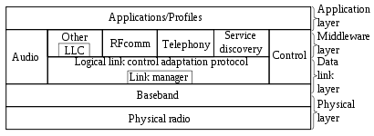

Hình 2.2: Kiến trúc vật lý của Bluetooth

* **Lớp Application layer**: Đây là tầng kiến trúc trên cùng của kiến trúc vật lý Bluetooth cũng như tất của tất các các hệ thống khác. Với Bluetooth, lớp này bao gồm các phần mềm Bluetooth ở mức end use, cho phép người dung thao tác ccs dịch vụ Bluetooth như nghe nhạc, truyền data.. Và thông qua nó, giao tiếp với tầng kiến trúc bên dưới: Middleware.
* **Tầng kiến trúc Middleware:** Đây là nơi xử lý tất cả mọi dịch vụ được request từ phía application gửi xuống, thông qua đó sẽ điều khiển phần cứng để xử lý các tác vụ được request. Với phiên bản Bluetooth hiện nay, sẽ bao gồm các dịch vụ Audio, LLC, RF communication, Telephone, Sevice Discovery, và Link manager.
* **Tầng kiến trúc Physical layer:** tầng này sẽ bao gồm 2 lớp là **Baseband** và **Physical radio** xử lý tín hiệu analog như khuếch đại tín hiệu, nhận và truyền tín hiệu cho lớp physical radio.

## Các thiết bị Bluetooth chuyên dụng.

Trên thế giới hiện nay, Bluetooth được sử dụng rất phổ biến, và được tích hợp vào hầu hết các thiết bị điện tử dân dụng như tivi, mobile, máy tính cá nhân, PC, điều hòa… Một lính vực cũng đang mới nổi lên trong lĩnh vực công nghệ thông tin đó là Internet of thing cũng đinh hướng đưa Bluetooth tích hợp vào tất cả các mắt xích của hệ thống.

Ngoài việc tích hợp Bluetooth vào các thiết bị dân dụng sử dụng thường ngày, cũng có các thiệt bị Bluetooth chuyên dụng được sản suất nhằm các mục đích phát triển hoặc công việc chuyên dụng. Một số thiết bị chuyên dụng bao gồm: Tai nghe Bluetooth, usb Bluetooth, Module mạch Bluetooth..Và những thiết bị mới xuất hiện mang trong mình công nghệ Bluetooth mới nhất như Bluetooth beacons( iBeacon, AltBeacon, URIBeacons, Eddy Stone) đó là công nghệ Bluetooth BLE.

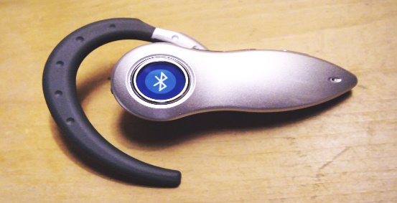

Hình 2.3 : Tai nghe blueooth

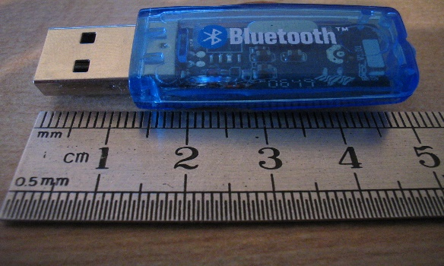 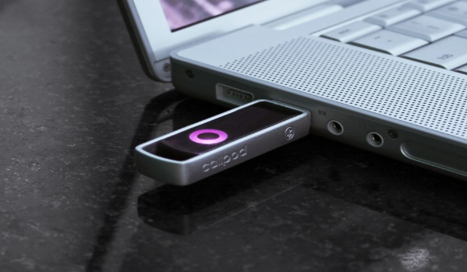

Hình 2.4 : Usb bluetooth

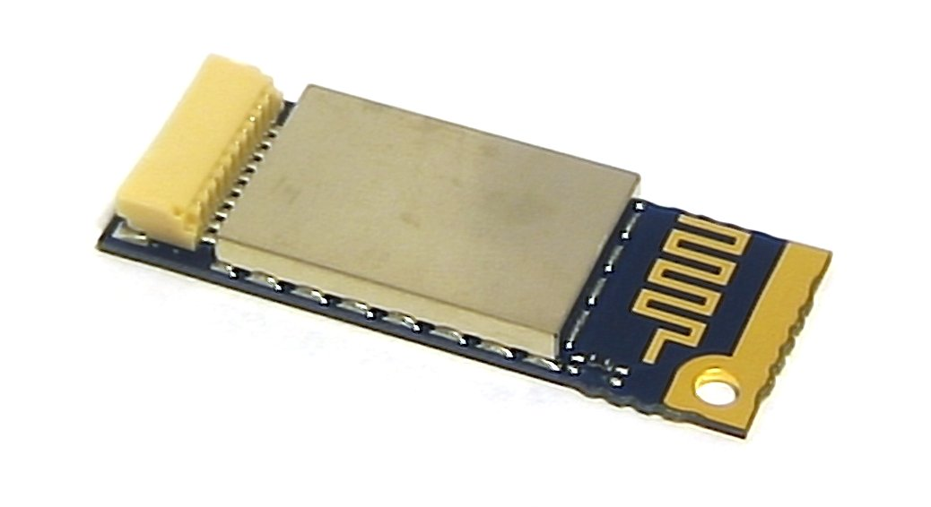

Hình 2.5 : Một module Bluetooth

## Chỉ số RSSI.

Trong viễn thông, chỉ số RSSI (received signal strength indicator) là một phép đo công suất tín hiệu thu được tín hiệu tại máy thu được đinh nghĩa trong chuẩn IEEE 802.11. Giá trị RSSI càng lớn, độ mạnh của tín hiệu tại đầu thu càng lớn, công suất thu được tại đầu thu càng lớn. Thời điểm đo công suất tín hiệu RSSI là giai đoạn ngay trước khi tín hiệu được đưa vào bộ khuếch đại công suất (để nâng công suất tín hiệu lên) nhằm thu được chỉ số RSSI chính xác nhấtt. Thông thường để thu được một tín hiệu vô tuyến, công suất tín hiệu phụ thuộc vào nhiều yếu tố như môi trường truyền dẫn, công suất tín hiệu đầu phát, fading, nhiễu, vật cản, độ nhạy của máy thu ... Vì thế chỉ số RSSI cũng sẽ bị ảnh hưởng bỏi nhiều yếu tố nêu trên. Cùng một khoảng cách thu phát tín hiệu, chỉ số RSSI có thể khác nhau do các yếu tố tác động lên nó là khác nhau. Chính vì vậy để đo được một thông số RSSI chính xác, ta cần thu thập được đầy đủ các yếu tố gây ảnh hưởng đến chỉ số RSSI và sử dụng thuật toán hợp lý để tính ra giá trị của nó. Trên thực tế, các thuật oán xử lý hầu như không chính xác hoàn toàn, vì vậy giá trị trả về của chỉ số RSSI cũng dung lại ở mức gần đúng. Chỉ số RSSI ngày nay được sử dụng với nhiều mục đích khác nhau, như việc dùng để xác định đinh mức công suất thu phát, để tính toán khoảng cách truyền tín hiệu. Trong phạm vi của nghiên cứu này, chỉ số RSSI được sử dụng để tính toán khoảng cách truyền tín hiệu giữa máy phát và máy thu.

Để đo được khoảng cách giữa máy phát và máy thu sử dụng chỉ số RSSI. Ta cần xác định trước được công suất máy phát và độ nhạy của máy thu. Và xác định gần đúng mức độ ảnh hưởng của các nguyên nhân còn lại tác động lên chỉ số này.

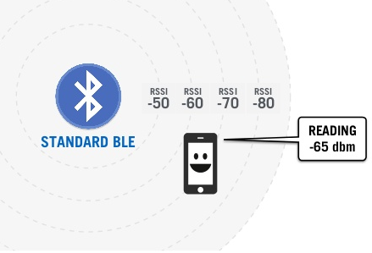

Hình 2.6: Sử dụng RSSI trong đo khoảng cách

## Lựa chọn phiên bản phù hợp sử dụng định vị.

Việc định vị được dựa trên cơ chế nhận tín hiệu từ thiết bị phát Bluetooth. Sau đó nhận biết và đo đạc giá trị RSSI (Received Signal Strength Indicator ) thu được từ thiết bị thu. Sử dụng các thuật toán tính toán khả năng suy hao, nhiễu fading… của tín hiệu sóng Bluetooth trong môi trường thông thường. Từ đó có thể suy ra được khoảng cách gần đúng giữa 2 thiết bị phát và thu.

Có thể thấy việc support tin hiệu RSSI đã xuất hiện từ phiên bản Bluetooth 1.2 nên hiện nay, hầu như tất cả các phiên bản Bluetooth đều có thể dung để phát tín hiệu sử dụng trong việc định vị.

Tuy nhiên thiết bị thu sẽ cần các chức năng nhiều hơn thiết bị phát bao gồm, khả năng tính toán được tín hiệu RSSI với độ nhạy cao, để đảm bảo được độ chính xác khi tính toán.

Hiện nay trên thị trường, các thiết bị điện tử hầu như đều sử dụng các phiên bản Bluetooth từ 4.0 trở lênn. Ngoài khả năng tiết kiệm năng lượng, truyền tín hiệu xa hơn và độ ổn định cao, thì hầu hết thiết bị đều hỗ trợ việc nhận và xử lý tín hiệu RSSI. Vì vậy việc lựa chọn thiết bị để sử dụng thiết bị phù hợp sẽ không phải là vấn đề khó khăn nữa.

# Tổng quan về định vị và các giải pháp định vị được sử dụng.

## Tổng quan về định vị.

Khái niệm định vị có thể hiểu là xác định vị trí, xác định hướng, hay xác định khoảng cách. Có thể nói chung, định vị là việc xác định một đối tượng nào đó trong một ngữ cảnh cũ thể, với các điều kiện cụ thể. Về mặt không gian, ta có định vị vị trí, các định khoảng cách…

Nhu cầu sử dụng dụng vị trong cuộc sống hằng ngày sẽ rất quan trọng trong việc giúp cho con người có thể xác định được vị trí, hướng đi, khoảng cách của mình đối với nơi cần đến. Từ xa xưa, cũng có nhiều cách định vị được phát minh bởi con người, phục vụ cho nhu cầu của đời sống. Các phương pháp như dung bản đồ dò tìm vị trí, cùng với sử dụng la bàn để tìm hướng đi, hay căn theo mặt trời và các vì sao để xác định hướng cần đi, xác định thời gian tương đối.

Ngày nay cùng với sự phát triển của nhân loại, lĩnh vực định vị cũng phát triển theo với các phương pháp, thiết bị mới được phát minh nhằm mục đích phục vụ nhu cầu của con người tốt hơn, như việc định vị nhanh hơn, chính xác hơn, tàm hoạt động rộng hơn, dễ sử dụng và tối ưu hóa với người dùng. Một trong những hệ thống định vị lớn nhất hiện nay đó là việc sử dụng hệ thông vệ tinh để định vị vị trí của đối tượng trên mặt đất cũng như tỏng không gian. Hầu như tất cả các thiết bị điện tử hiện nay đều tích hợp máy thu GPS hoặc sử dụng GPS thông qua các trạm BTS để thu thập, xác định vị trí của mình.

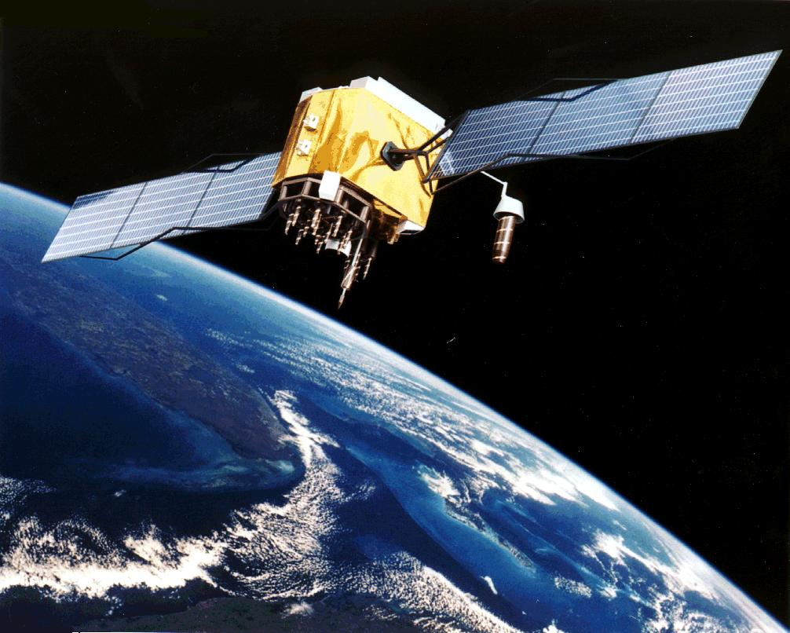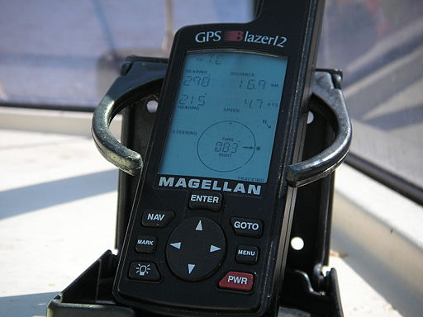

Hình 3.1 : Vệ tinh và thiết bị thu tín hiệuGPS

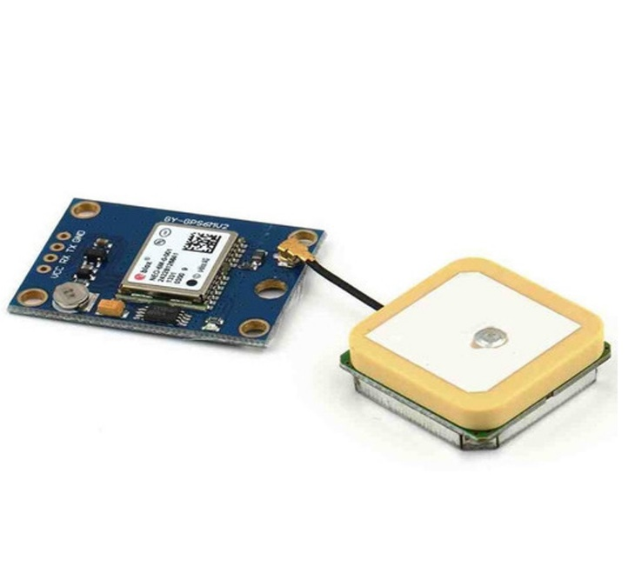

Hình 3.2:Một module GPS phục vụ cho việc phát triển

Về nguyên tắc chung của định vị sử dụng vệ tinh, mỗi vệ tinh sẽ gửi một tín hiệu chứa thông tin thời gian gửi tí hiệu ra không gian, các máy thu nhận được tín hiệu đó, so sánh độ sai lệch giữa thời gian gửi và thời gin mà máy thu nhận được tín hiệu, từ đó sẽ có thể tính toán khoảng cách của nó tới vệ tinh đó. Với từ 3 vệ tinh xác định khoảng cách tới máy thu, cùng với việc xác định vị trí tọa độ của 3 vệ tinh đã cho trước, sẽ xác định được vị trí của đối tượng trong không gian. Các hệ thống vệ tinh GPS, GOLASS, GALILEO, BAIDU … đều hoạt động theo nguyên tác chung như thế, chúng khác nhau ở khả năng bảo mật, sự mã hóa thông tin gửi đi từ vệ tinh, chỉ những máy thu có ‘khóa’ thì mới thu và giải mã được tín hiệu từ hệ thống vệ tinh đó.

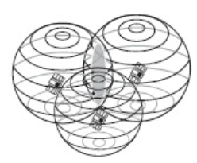

Hình 3.3: Mô hình đinh vị sử dụng 3 vệ tinh GPS

## Ưu nhược điểm của các phương pháp định vị hiện nay.

### Ưu điểm.

Các phương pháp định vị hiện nay như việc định vị sử dụng vệ tinh, sử dụng là bàn.. được sử dụng phổ biến trên thế giới, chúng có ưu điểm là sử dụng đơn giản, nhanh và cho phép sử dụng ở bất cứ đâu trên thế giới mà vệ tinh có thể nhìn thấy được máy thu(hay máy thu có thể thu được tín hiệu). Mỗi cá nhân khi có trong tay một thiết bị điện tử có gắn thiết bị thu GPS, hay la bàn, đều có thể sử dụng nó.

### Nhược điểm.

Nhược điểm của các giải pháp trên đó là về độ chính xác không cao và khả năng định vị những nơi bị che khuất là không cao, thậm chỉ là không thể định vị được.

Về độ chính xác, định vị sử dụng GPS cho ta độ chính xác cao nhất tới khoảng 10m. với độ chính xác này, khi sử dụng ở một không gian lớn, và mục tiêu định vị không yêu cầu độ chính xác cao, thì sử dụng GPS là phù hợp.

Tuy nhiên, đối mục đính cần sử dụng định vị với độ chính xác cao, hoặc ở những nơi bị che khuất, thì khi đó tín hiệu GPS sẽ không thể tới được máy thu, hoặc tín hiệu GPS từ vệ tinh khi đến mặt đất rất yếu và rất dễ bị nhiễu và fading quá nhiều. Về độ chính xác, do sử dụng độ chênh lệch thời gian để tính được khoảng cách giữa máy thu và vệ tinh, với công nghệ ngày nay trên máy thu GPS, để tính được thời gian chênh lệch với độ chính xác cao là không thể, sai số khoảng cách khi tính được vẫn khoảng 10m hoặc lớn hơn nhiều. Vì thế việc sử dụng GPS là không khả thi trong các trường hợp này.

### Giải pháp định vị thay thế.

Một số giải pháp định giúp giải quyết vấn đề của GPS , có thể tăng độ chính xác và sử dụng ở những nơi che khuất, hay bị nhiễu sóng cao.

Một số giải pháp hiện nay bao gồm:

* Sử dụng mạng lưới sóng wifi để định vị, phương pháp này sử dụng giá trị RSSI của tín hiệu thu được và thông số công suất của thiết bị phát để tính toán ra khoảng cách đối với thiết bị phát. Phương pháp này cần sử dụng các bộ phát wifi để định tuyến nên chi phí sẽ tốn kém.
* Sử dụng cảm biến lazer, cảm biến siêu âm.. để xác định khoảng cách và định vị vị trí:

Ở các phương pháp này, việc đo khoảng cách được đo và tính toán sử dụng cho các thuật toán đặc biệt. Với cảm biến siêu âm, thay vì thu song của thiết bị khác, nó phát ra tín hiệu tới một đối tượng, và thu lại chính tín hiệu đó khi nó bị phản xạ lại. bằng việc tính toán chênh lệch thời gian, cùng vẫn tốc truyền của âm thanh, sẽ suy ra được khoảng cách tới đối tượng cần đo. So với tốc độ truyền sóng điện từ, tốc độ truyền của âm thanh chỉ 340m/s trong không khí, chậm hơn rất nhiều. Chính vì vậy, giá trị đo bằng cảm biến siêu âm cũng chính xác hơn rất nhiều, có thể chính xác đến mm. Tuy nhiên, giới hạn đo sử dụng cảm biến siêu âm rất thấp, chỉ khoảng 5m trở xuống. Nên việc sử dụng trong đinh vị, sẽ cần bổ sung thêm các giải pháp khác để tăng được độ chính xác. Đối với cảm biến lazer, khoảng cách đo được cũng rất chính xác, phạm vi đo lớn hơn, tuy nhiên giá thành của thiết bị rất cao.

* Sử dụng Bluetooth để định vị:

Các giải pháp trên có thể thay thế cho GPS khi cần định vị ở khoảng cách gần, bị che khuất, trong 1 không gian không quá lớn. Độ chính xác của các ph ương pháp này cũng cao hơn nhiều so với khi sử dụng GPS.

# Ứng dụng Bluetooth Beacon trong định vị.

## Giới thiệu về Beacons.

### Giới thiệu về Beacons.

Beacon là 1 giải pháp định vị vi trí hoạt động dựa trên công nghệ Bluetooth Low Energy BLE(còn gọi là công nghệ Bluetooth thông minh). Công nghệ này hoạt động trên các thiết bị Bluetooth 4.0 trở lên.

Các thiết bị beacon hoạt động như 1 điểm phát sóng bluetooth có thể tự động kết nối với thiết bị có công nghệ BLE bằng kết nối bluetooth và gửi UUID cho thiết bị đó. Thiết bị BLE sẽ lắng nghe dữ liệu mà thiết bị Beacon gửi đến, nếu như trên thiết bị có cài đặt ứng dụng liên kết với Beacons đó thì sẽ gửi lại thông báo cho app đó để dự liệu nhận được được xử lý.

Các thiết bị Bluetooth các khả năng làm việc với 2 chế độ là Advertising(chỉ truyền 1 chiều) và Connecting(trao đổi 2 chiều), nhưng thiết bị Beacons hiện tại chỉ có thể giao tiếp ở chế độ Advertising, Beacons sẽ đóng vai trò là 1 server và chỉ phát đi thông tin quảng bá và các thiết bị có thể kết nối sẽ hoạt động như 1 client nhận và xử lý thông tin quảng bá đó

### Đặc điểm của Beacons:

* Chu kỳ phát tín hiệu có dải từ 20ms ->10s. chu ký phát càng lớn thì pin sử dụng sẽ càng lâu.
* Bán kính vùng phủ: 10m
* Tần số phát: 2.4 GHz
* Phát quảng bá bản tin đã setup mỗi khi phát.

### Điều kiện để thiết bị có thể kết nối với Beacons.

* Thiết bị phải có giao tiếp Bluetooth chuẩn 4.0 (công nghệ Bluetooth BLE)
* Với hệ điều hành android tối thiểu thiết bị phải sử dụng Hệ điều hành Android từ 4.3 (API level 18) trở lên, và chỉ hoạt động tốt từ Android 5.0 (API 21)trở lên.
* Trên nên tảng IOS, Apple đã phát triển giao thức iBeacon về BLE để hỗ trợ cho beacons, nhưng giao thức này lại không hỗ trợ các thiết bị android. Google đã phát triển giao thức Eddystone có thể hoạt động trên nền tảng Android và còn hỗ trợ nhiều gói tin hơn so với iBeacon của apple.

## Các định dạng gói tin mà Beacons hỗ trợ.

Do nền tảng mà ta sẽ sử dụng là Android, nên sẽ Không thể sử dụng được giao thức ibeacon, ta sẽ sử dụng giao thức Eddystone do google phát triên. Với giao thức này, beacons sẽ hỗ trợ 3 gói tin bao gồm:

1. Eddystone-UID: Gồm các thông tin Namspace và Instance. Gói tin này gần giống với gói tin mà giao thức ibeacon sử dụng.Với gói tin này, thiết bị android cần có 1 ứng dụng để xử lý thông tin mà Beacons gửi đến
2. Eddystone-URL:Gửi thông tin đường dẫn của 1 trang web. Với gói tin này, thiết bị android khi nhận đc gói tin sẽ mở trang web mà beacon gửi đường dẫn đến mà không cần cài ứng dụng
3. Eddystone-TLM: gói tin chứ các thông tin như điện áp pin, nhiệt độ, số gói tín đã gửi và thời gian đã bật beacon.

## Ứng dụng định vị trên android sử dụng Beacon.

### Mục tiêu.

Định vị được vị trí tọa độ trên Topomap, từ đó xác định độ lệch tọa độ so với mục tiêu cần đến, và hiệu chỉnh để xe đi tới được mục tiêu.

Thiết bị Beacons sử dụng : Radbeacon USB – một thiết bị Bluetooth BLE được sử dụng dưới dạng usb

* Thiết bị Beacons này hộ trợ các giao thức Eddystone-UID và Eddystone-URL, AltBeacon và iBeacon, do đó có thể dùng thiết bị này với chuẩn giao thức Eddystone trên nền tảng android
* Trong mô hình này ta sẽ sử dụng giao thức Eddystone-UID.Với namespace là UUID của Radbeacons và Instance

### Mô hình kết hoạt động kết nối giữa Beacon với ứng dụng android**.**

Beacons

Thiết bị android

Giao thức Eddystone

UUID+ Major+Minor

App Beacons android

Hình 4.1: Mô hình kết nối giữa Beacon và ứng dụng android

Với mô hình trên thông tin truyền từ RadBeacons sẽ bao gồm:

Thông tin địa chỉ UUID và địa chỉ Address blue của Radbeacons.

Thông tin Major,minor,số x=1, 2, 3 hoặc khoảng cách tương đối d tương ứng với khoảng cách từ Radbeacons tới thiết bị xa, trung bình và gần nhưng hình 2 dưới đây.

Rad Beacons

R

Far

D

Medium

Near

Thiết bị android

Hình 4.2: Bán kính vùng phủ của thiết bị Beacons

### Xác định khoảng cách sử dụng Beacons.

Beacons về bản chất vẫn là một thiết bị Bluetooth phiên bản 4.0 trở lên, tích họp thêm tính năng BLE cho phép sử dụng quảng bá, cũng như sự ổn định kênh truyền và tiết kiệm năng lượng. Với một thiết bị phát ra song vô tuyến (cụ thể ở đây là Bluetooth) sẽ có 2 cách cơ bản để xác định khoảng cách:

* Thứ nhất, có thể dùng phương thức đo khoảng cách sử dụng độ chêch lệch thời gian như các hệ thống định vị toàn sử dụng. Phương pháp này cần điều kiện chính xác về chênh lệch thời gian là rất cao, vì với tốc độ truyền 3*10^8m/s của song vô tuyến, thời gian chỉ lệch độ vài µs thì khoách cách đã thay đổi rất lớn. Với công thiết bị Bluetooth hiện tại, chưa cho phép có thể đo thời gian đến mức µs được.
* Thứ hai, có thể dung chỉ số RSSI để đo khoảng cách. Có nghĩa là sử dụng sự suy giảm công suất để đo khoảng cách. Phương pháp này dễ thực hiện, nhưng nhiễu môi trường cũng sẽ ảnh hưởng lớn đến độ chính xác khi đo. Với phương pháp này, công thức sử dụng để tính toán khoảng cách sẽ là:

$$D={10}^{(\frac{P-RSSI}{10*n})}$$

(1)

Trong đó :

D: khoảng cách truyền nhận giữa thiết bị phát tín hiệu Bluetooth và thiết bị thu tín hiệu.

P : TX power, công suất phát tín hiệu từ thiết bị phát tín hiệu Bluetooth.

RSSI: chỉ số công suất thu được từ thiết bị thu.

n: Chỉ số chiết suất môi trường, dao động từ 2 đến 4. Giá trị n thường sử dụng nhất là từ 2 đến 2.5 đối với song Bluetooth.

Từ công thức trên có thế thấy, giá trị khoảng cách sẽ phụ thuộc vào công suất phát, chỉ số RSSI thu được, và chỉ số chiết suất môi trường. Việc đo khoảng cách sẽ phải thực hiện tại thiết bị thu. Thiết bị thu sẽ thu tín hiệu với gói tin chứa dữ liệu về công suất phát của máy thu, hoặc sẽ phải có dữ liệu thu thập về công suất của thiết bị phát, chiết suất môi trường. Chỉ số RSSI sẽ được đo khi thiết bị thu tín hiệu, nó phụ thuộc nhiều vào môi trường và độ nhạy của độ nhạy của thiết bị thu.

**Reciver device**

TX Power

n

RSSI

D

**Transsion device**

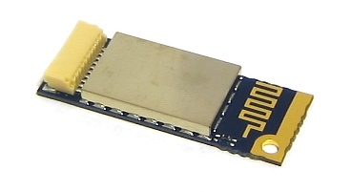 

RSSI

Hình 4.3 : Đo khoảng cách giữa 2 thiết bị phát và thu

### Đo khoảng cách sử dụng thiết bị android.

Các thiết bị di động smart phone hiện nay đều tính hợp khả năng thu và tính toán chỉ số Rssi của tín hiệu bao gồm cả tín hiệu Bluetooth khi chúng kết nối với một thiết bị Bluetooth nào đó.

Theo công thức (1) ở trên, để tính toán được khoảng cách, ta cần có thêm thông tin công suất thiết bị phát và chỉ số chiết suất môi trường. Các thông số này sẽ phụ thuộc vào loại thiết bị được sử dụng và thông số của chúng được cung cấp từ nhà sản suất mà ta cần thu thập để có thể tính toán khoảng cách chính xác nhất. Với thiết bị Beacon. API Bluetooth của thiết bị smart phone đã được tích hợp thông số gần đúng của chúng. Khi thu được tín hiệu từ Beacons, thiết bị smart phone sẽ tự động nhận biết được chúng và hiệu chỉnh thông số trong dữ liệu đã có của chúng. Như vậy, sẽ còn thông số liên quan đến môi trường, đó là n: chỉ số chiết suất môi trường. Thông thường, giá trị của n sẽ dao động từ 2 đến 2.5 đối với tín hiệu Bluetooth. Ta sẽ lấy trung bình là 2.25

Vậy công thức tính khoảng cách từ thiết bị smartphone khi sử dụng thiết bị beacons sẽ là :

(2)

$$D={10}^{(\frac{P_{B}-{RSSI}_{B}}{10*2.25})}$$

### Nguyên lý hoạt động của mô hình Beacons và thiết bị android.

*Sơ đồ truyền nhận và xử lý dữ liệu*

D<=R

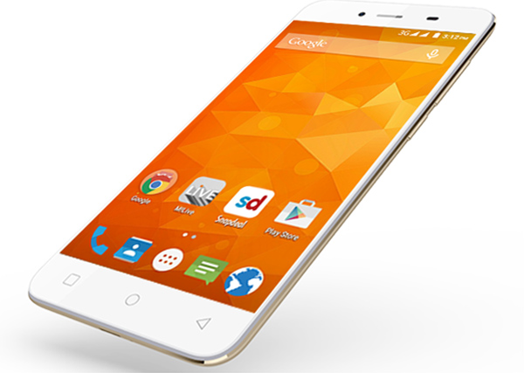

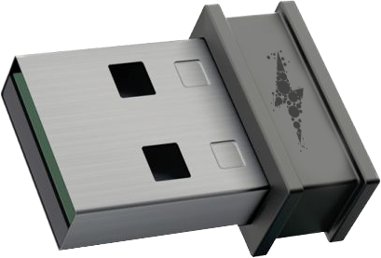

Rad Beacons

BLE f=2.4Ghz 2.4GHz

ID+x

Bluetooth BLE của Thiết bị Android

Notifice

App phát hiệnBeacons trên Android

Firebase

ID+x

ID

Hình 4.4: Mô hình truyền nhận và xử lý dữ liệu giữa Beacons và App android

#### Chức năng của ứng dụng android.

* Chứa dữ liệu về UUID và Address của các RadBeacons mà nó sẽ kết nối, mỗi RadBeacons sẽ phải có UUID riêng biệt, không được giống với các RadBeacons khác. Khi rad beacon gửi UUID tới thiết bị android, app sẽ biết được nó đang nằm trong vùng phủ của rad beacon nào và khoảng cách tương đối là bao nhiêu
* Chức năng xử lý công việc đối với từng RadBeacons để khi nhận được UID có thể thực hiện công việc đó.

Ở đây, chức năng của app android setup vị trí của từng Reabeacons tương ứng với UUID và address của nó. Khi nhận được ID và khoảng cách tương đối x của Radbeacons, app sẽ hiển thị nó trên bản đồ topomap ở tọa độ đã setup cùng bán kính vùng phủ, khoảng cách tương đối của thiết bị android trong vùng phủ đó. Từ đó ta có thê biết được vị trí thiết bị android

* Bản đồ Topomap: Là bản đồ mô tả vùng thực địa, vùng có thiết đặt tọa độ và các beacons được đặt ở các vị trí tọa độ cố định, tọa độ của đối tượng định vị (có gắn thiết bị android) sẽ thay đổi khi nó di chuyển
* Trên bản đồ Topomap, ta sẽ thiết lập một hệ tọa độ Oxy, vị trí mỗi điểm đều được thể hiện bằng 2 giá trị tọa độ (x,y) như hình 4. Và để xác định được tọa độ của một điểm, thì điểm đó phải nằm trong vùng phủ của ít nhất 2 beacons. Tại điểm đó, thiết bị android sẽ biết được khoảng cách d1,d2 của nó đến 2 beacons. Và khi biết tọa độ của 2 beacons đó ( giả sử là (x1, 0) và (x2,0)), ta sẽ tìm được tọa độ A(Xa,Ya) của thiết bị tại thời điểm t theo công thức:

Xa = $\frac{{d1}^{2}-{d2}^{2}+{X2}^{2}-{X1}^{2}}{2(X2-X1)}$

(3)

Ya = $\begin{matrix}+ \\ -\end{matrix}\sqrt{{d2}^{2}-(\frac{{d1}^{2}-{d2}^{2}}{2\left(X2-X1\right)}+\frac{X2-X1}{2})}$

Từ công thức trên có thể thấy sẽ tồn tại 2 điểm A1(Xa,Ya) và A2(Xa,-Ya), vị trí của đối tượng định vị sẽ là 1 trong 2 điểm này, Ta đặt vị trí của beacons sao cho đối tượng định vị Không bao giờ đi được vào điểm A2, vì vậy điểm A1 sẽ là vị trí của đối tượng định vị

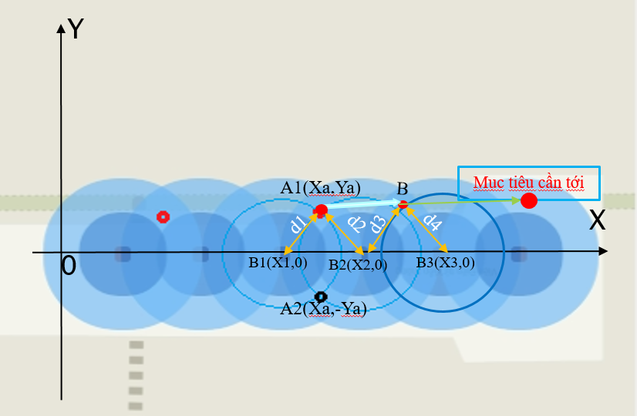

**Hình 4.5 : Mô tả vị trí của thiết bị android trên bản đồ Topomap**

#### 4.3.3.2. Vai trò của Radbeacons.

1. Phát sóng để tạo vùng phủ, các beacons sẽ có vị trí tọa độ cố định trên tocomap

2. Gửi dữ liệu cùng với UUID tới thiết bị.

Điều kiện để 2 thiết bị có thể thực hiện giao thức Eddystone-UID là thiết bị android phải nằm trong vùng phủ của Rad Beacons.

Rad Beacons phát sóng Bluetooth BLE với tần số 2.4GHz và có vài trò phát tín hiệu chứa Mã UUID và khoảng cách x , thiết bị android phải bật Blutooth và đóng vai trò là 1 máy thu Bluetooth. Khi thiết bị di chuyển vào vùng phủ của RadBeacons (D<=R), nó sẽ nhận được tín hiệu mà RadBeacons gửi đến và xử lý dữ liệu đó, từ đó cho biết vị trí của Beacons, thiết bị android. Từ tín hiệu nhận được từ Beacon, tính toán giá trị đo RSSI đo được, cùng với gói tin chưa UUID mà thiết bị Beacons gửi đến, thiết bị Smart phone sẽ xác định được nó đang nhận được tín hiệu từ Beacon nào và cách chúng bao xa. Theo mô hình định vị 3 vệ tính của hệ thống GPS đã nêu ở mục (3.1) kết hợp công thức (3), ta có thể xác định vị trí tương đối của thiết bị android đối với 3 thiết bị beacon gửi tín hiệu tới nó. Nếu 3 beacon cũng xác định vị trí tọa độ của chúng, thì ta cũng xác định được vị trí của thiết bị android.

# Kết quả thử nghiệm và đánh giá.

## Kết quả thử nghiệm.

### Kết quả lấy mẫu đo khoảng cách ở từng vị trí.

**Vị trí 0.5m**:

Mẫu đo khoảng cách lấy ở vị trí 0.5m:

|  |  |
| --- | --- |
| **Giá trị đo được(m)** | **Khoảng cách thực tế(m)** |
| 0.3548134 | 0.5 |
| 0.5011872 | 0.5 |
| 0.3548134 | 0.5 |
| 0.39810717 | 0.5 |
| 0.7943282 | 0.5 |
| 0.3548134 | 0.5 |
| 0.3548134 | 0.5 |
| 0.8912509 | 0.5 |
| 0.8912509 | 0.5 |
| 0.4466836 | 0.5 |
| 0.3548134 | 0.5 |
| 0.3548134 | 0.5 |
| 0.3548134 | 0.5 |
| 0.4466836 | 0.5 |
| 0.3548134 | 0.5 |
| 0.5011872 | 0.5 |
| 0.3548134 | 0.5 |
| 0.3548134 | 0.5 |
| 0.3548134 | 0.5 |
| $D_{tb}$ =0.461769798 | $D_{tb}=$ 0.5 |

Bảng 5.1: Mẫu đo ở khoảng cách vị trí 0.5m.

Mô tả bởi biểu đồ lấy mẫu, ta được biểu đồ như bên dưới:

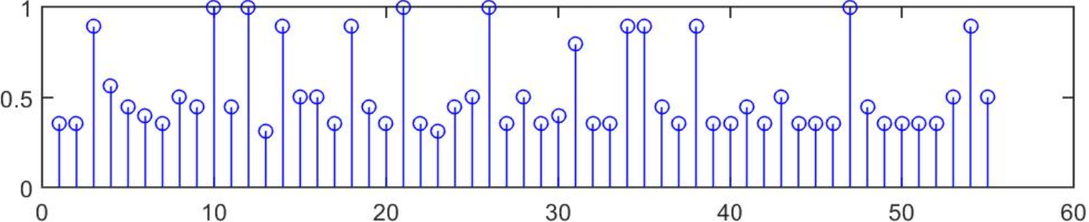

Hình 5.1 : Mẫu đo khoảng cách ở 0.5m

**Vị trí 1m:**

Mẫu đo khoảng cách lấy ở vị trí 1m:

|  |  |
| --- | --- |
| **Giá trị đo được(m)** | **Giá trị thực tế(m)** |
| 0.56234133 | 1 |
| 0.56234133 | 1 |
| 0.56234133 | 1 |
| 0.56234133 | 1 |
| 0.56234133 | 1 |
| 0.56234133 | 1 |
| 0.56234133 | 1 |
| 0.56234133 | 1 |
| 0.56234133 | 1 |
| 1 | 1 |
| 1 | 1 |
| 0.56234133 | 1 |
| 1 | 1 |
| 0.56234133 | 1 |
| 0.56234133 | 1 |
| 1 | 1 |
| 0.8912509 | 1 |
| 1 | 1 |
| 0.8912509 | 1 |
| $D_{tb}$ =0.676529888 | $D_{tb}=$ 1 |

Bảng 5.2: Mẫu đo ở khoảng cách vị trí 1m.

Mô tả bởi biểu đồ lấy mẫu, ta được biểu đồ như bên dưới:

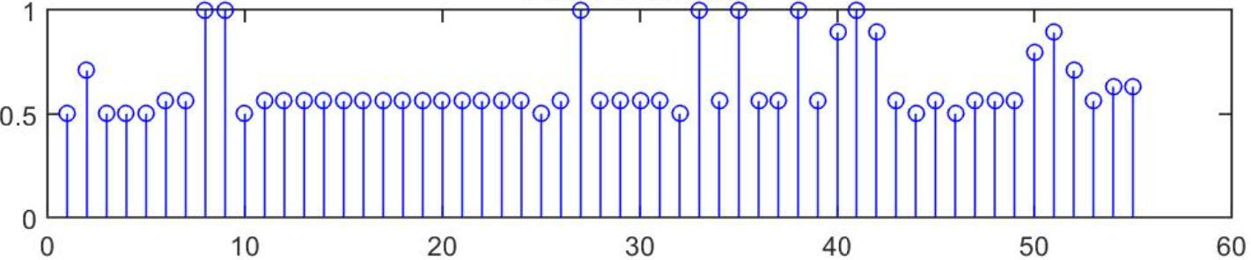

Hình 5.2: Mẫu đo ở khoảng cách 1m.

**Vị trí 1.5m:**

Mẫu đo khoảng cách lấy ở vị trí 1.5m:

|  |  |
| --- | --- |
| **Giá trị đo được(m)** | **Khoảng cách thực tế(m)** |
| 1.2589254 | 1.5 |
| 1 | 1.5 |
| 1.4125376 | 1.5 |
| 1.4125376 | 1.5 |
| 1.2589254 | 1.5 |
| 1.2589254 | 1.5 |
| 0.8912509 | 1.5 |
| 0.7943282 | 1.5 |
| 1.4125376 | 1.5 |
| 1.4125376 | 1.5 |
| 1.4125376 | 1.5 |
| 1.4125376 | 1.5 |
| 0.7943282 | 1.5 |
| 1.4125376 | 1.5 |
| 0.7943282 | 1.5 |
| 0.7943282 | 1.5 |
| 1.4125376 | 1.5 |
| 0.7943282 | 1.5 |
| 1.2589254 | 1.5 |
| $D_{tb}=$ 1.168362858 | $D_{tb}$ =1.5 |

Bảng 5.3: Mẫu đo ở khoảng cách 1.5m.

Mô tả dạng biểu đồ lấy mẫu, ta được biểu đồ như bên dưới:

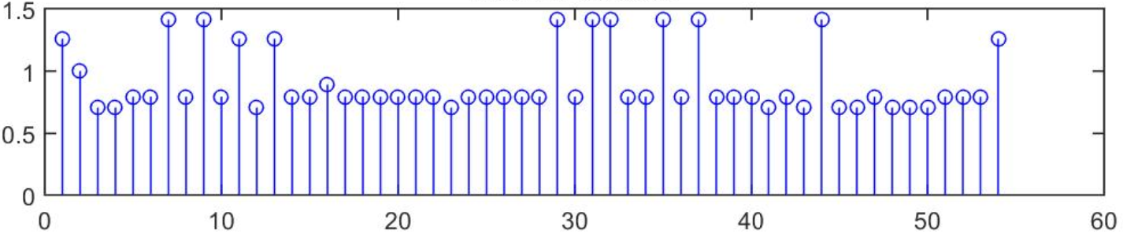

Hình 5.3 : Mẫu đo khoảng cách ở 1.5m

**Vị trí 2m:**

Mẫu đo khoảng cách lấy ở vị trí 2m:

|  |  |
| --- | --- |
| **Giá trị đo được(m)** | **Khoảng cách thực tế(m)** |
| 1.7782794 | 2 |
| 2.2387211 | 2 |
| 2.818383 | 2 |
| 1.7782794 | 2 |
| 1.9952623 | 2 |
| 1.7782794 | 2 |
| 3.1622777 | 2 |
| 1.7782794 | 2 |
| 1.9952623 | 2 |
| 1.7782794 | 2 |
| 1.9952623 | 2 |
| 3.1622777 | 2 |
| 1.7782794 | 2 |
| 3.5481339 | 2 |
| 1.7782794 | 2 |
| 1.9952623 | 2 |
| 1.7782794 | 2 |
| 1.7782794 | 2 |
| 1.9952623 | 2 |
| 1.5848932 | 2 |
| 1.7782794 | 2 |
| $D_{tb}$ =2.108275814 | $D_{tb}$ =2 |

Bảng 5.4: Mẫu đo ở khoảng cách 2m.

Mô tả dạng biểu đồ lấy mẫu, ta được biểu đồ như bên dưới:

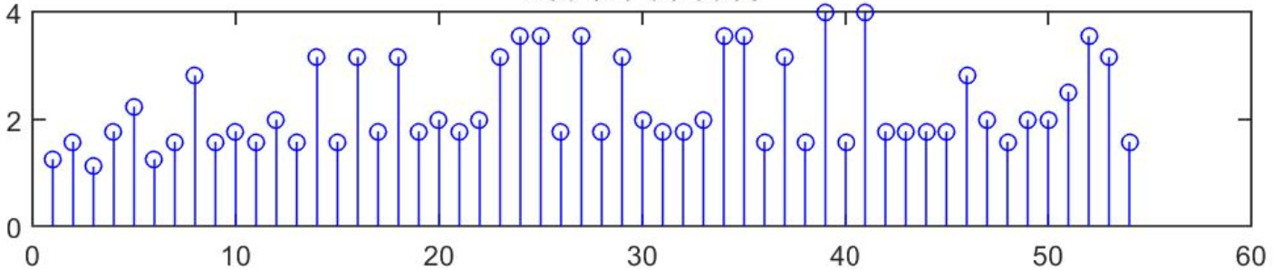

Hình 5.4: Mẫu đo ở khoảng cách 2m.

**Vị trí 2.5m:**

Mẫu đo khoảng cách lấy ở vị trí 2.5m:

|  |  |
| --- | --- |
| **Giá trị đo được(m)** | **Khoảng cách thực tế(m)** |
| 3.1622777 | 2.5 |
| 3.1622777 | 2.5 |
| 3.1622777 | 2.5 |
| 2.5118864 | 2.5 |
| 2.2387211 | 2.5 |
| 2.5118864 | 2.5 |
| 2.818383 | 2.5 |
| 2.818383 | 2.5 |
| 2.5118864 | 2.5 |
| 1.9952623 | 2.5 |
| 2.818383 | 2.5 |
| 2.5118864 | 2.5 |
| 1.9952623 | 2.5 |
| 2.818383 | 2.5 |
| 2.2387211 | 2.5 |
| 2.5118864 | 2.5 |
| 2.5118864 | 2.5 |
| 2.2387211 | 2.5 |
| 2.2387211 | 2.5 |
| 2.5118864 | 2.5 |
| $D_{tb}$ =2.564448945 | $D_{tb}$ =2.5 |

Bảng 5.5: Mẫu đo ở khoảng cách 2.5m.

Mô tả dạng biểu đồ lấy mẫu, ta được biểu đồ như bên dưới:

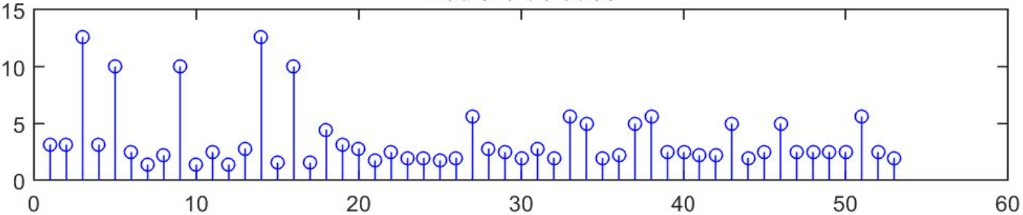

Hình 5.5: Mẫu đo ở khoảng cách 2.5m.

**Vị trí 3m:**

Mẫu đo khoảng cách lấy ở vị trí 3m:

|  |  |
| --- | --- |
| **Giá trị đo được(m)** | **Khoảng cách thực tế(m)** |
| 3.1622777 | 3 |
| 2.818383 | 3 |
| 2.5118864 | 3 |
| 2.2387211 | 3 |
| 2.5118864 | 3 |
| 2.5118864 | 3 |
| 5.0118723 | 3 |
| 3.9810717 | 3 |
| 2.5118864 | 3 |
| 2.2387211 | 3 |
| 2.5118864 | 3 |
| 2.2387211 | 3 |
| 2.5118864 | 3 |
| 2.5118864 | 3 |
| 2.2387211 | 3 |
| 2.5118864 | 3 |
| 2.5118864 | 3 |
| 5.0118723 | 3 |
| 2.818383 | 3 |
| $D_{tb}$ =2.861353789 | $D_{tb}$ =3 |

Bảng 5.6: Mẫu đo ở khoảng cách 3m.

Mô tả dạng biểu đồ lấy mẫu, ta được biểu đồ như bên dưới:

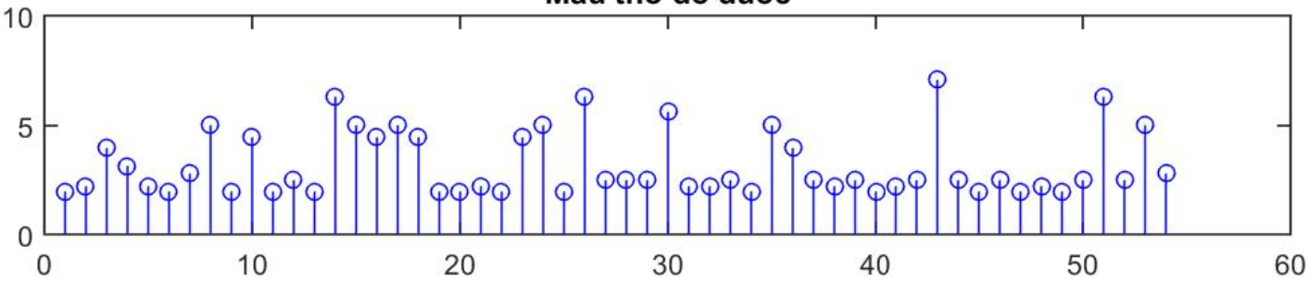

Hình 5.6: Mẫu đo ở khoảng cách 3m.

**Vị trí 4m:**

Mẫu đo khoảng cách lấy ở vị trí 4m:

|  |  |
| --- | --- |
| **Giá trị đo được(m)** | **Khoảng cách thực tế(m)** |
| 3.1622777 | 4 |
| 3.5481339 | 4 |
| 3.9810717 | 4 |
| 3.5481339 | 4 |
| 3.9810717 | 4 |
| 3.5481339 | 4 |
| 3.1622777 | 4 |
| 3.9810717 | 4 |
| 3.1622777 | 4 |
| 3.5481339 | 4 |
| 2.818383 | 4 |
| 3.5481339 | 4 |
| 3.1622777 | 4 |
| 3.5481339 | 4 |
| 3.5481339 | 4 |
| 3.9810717 | 4 |
| 3.5481339 | 4 |
| 5.0118723 | 4 |
| 4.466836 | 4 |
| 3.1622777 | 4 |
| $D_{tb}$ =3.62089189 | $D_{tb}$ =4 |

Bảng 5.7: Mẫu đo ở khoảng cách 4m.

Mô tả dạng biểu đồ lấy mẫu, ta được biểu đồ như bên dưới:

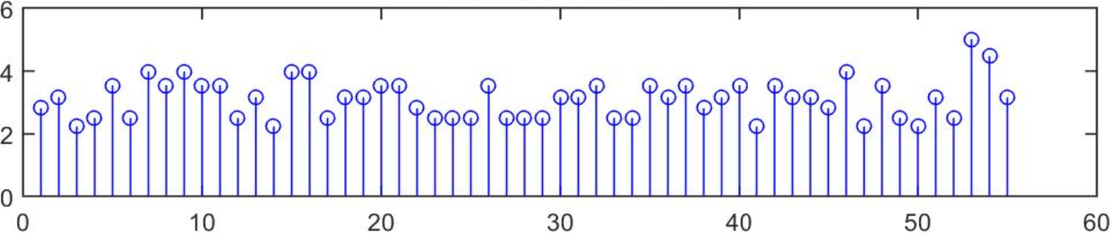

Hình 5.7: Mẫu đo ở khoảng cách 4m.

**Vị trí 5m:**

Mẫu đo khoảng cách lấy ở vị trí 5m:

|  |  |
| --- | --- |
| **Giá trị đo được(M)** | **Khoảng cách thực tế (m)** |
| 3.9810717 | 5 |
| 7.0794578 | 5 |
| 4.466836 | 5 |
| 5.0118723 | 5 |
| 5.0118723 | 5 |
| 4.466836 | 5 |
| 5.623413 | 5 |
| 5.0118723 | 5 |
| 6.3095737 | 5 |
| 4.466836 | 5 |
| 5.0118723 | 5 |
| 4.466836 | 5 |
| 7.943282 | 5 |
| 3.9810717 | 5 |
| 5.0118723 | 5 |
| 4.466836 | 5 |
| 3.9810717 | 5 |
| 5.623413 | 5 |
| 5.0118723 | 5 |
| 4.466836 | 5 |
| $D_{tb}=$ 5.06973022 | $D_{tb}=$ 5 |

Bảng 5.8: Mẫu đo ở khoảng cách 5m.

Mô tả dạng biểu đồ lấy mẫu, ta được biểu đồ như bên dưới:

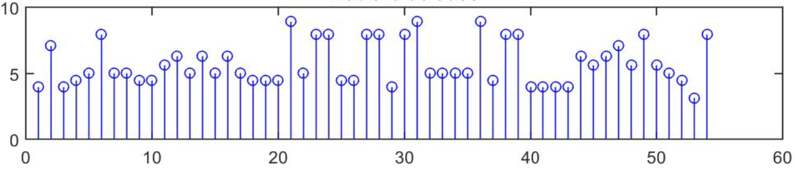

Hình 5.8: Mẫu đo ở khoảng cách 5m.

**Vị trí 6m:**

Mẫu đo khoảng cách lấy ở vị trí 6m:

|  |  |
| --- | --- |
| **Giá trị đo được(m)** | **Khoảng cách thực tế(m)** |
| 5.0118723 | 6 |
| 5.623413 | 6 |
| 4.466836 | 6 |
| 3.9810717 | 6 |
| 4.466836 | 6 |
| 5.0118723 | 6 |
| 7.0794578 | 6 |
| 3.9810717 | 6 |
| 4.466836 | 6 |
| 8.912509 | 6 |
| 5.0118723 | 6 |
| 3.9810717 | 6 |
| 4.466836 | 6 |
| 7.0794578 | 6 |
| 3.9810717 | 6 |
| 15.848932 | 6 |
| 7.0794578 | 6 |
| 4.466836 | 6 |
| $D_{tb}=$ 5.828739506 | $D_{tb}=$ 6 |

Bảng 5.9: Mẫu đo ở khoảng cách 6m.

Mô tả dạng biểu đồ lấy mẫu, ta được biểu đồ như bên dưới:

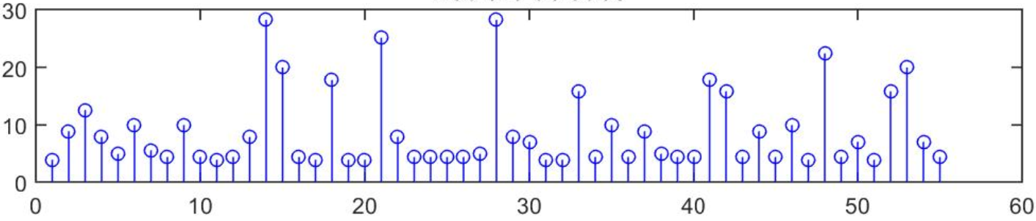

Hình 5.9: Mẫu đo ở khoảng cách 6m.

**Vị trí 7m:**

Mẫu đo khoảng cách lấy ở vị trí 7m:

|  |  |
| --- | --- |
| **Giá trị đo được(m)** | **Khoảng cách thực tế (m)** |
| 5.623413 | 7 |
| 4.466836 | 7 |
| 19.952623 | 7 |
| 5.0118723 | 7 |
| 11.220184 | 7 |
| 7.943282 | 7 |
| 15.848932 | 7 |
| 7.943282 | 7 |
| 6.3095737 | 7 |
| 7.0794578 | 7 |
| 8.912509 | 7 |
| 5.623413 | 7 |
| 14.125376 | 7 |
| 10 | 7 |
| 28.18383 | 7 |
| 12.589254 | 7 |
| 11.220184 | 7 |
| 8.912509 | 7 |
| 10 | 7 |
| 17.782795 | 7 |
| $D_{tb}=$ 10.93746629 | $D_{tb}=$ 7 |

Bảng 5.10: Mẫu đo ở khoảng cách 7m.

Mô tả dạng biểu đồ lấy mẫu, ta được biểu đồ như bên dưới:

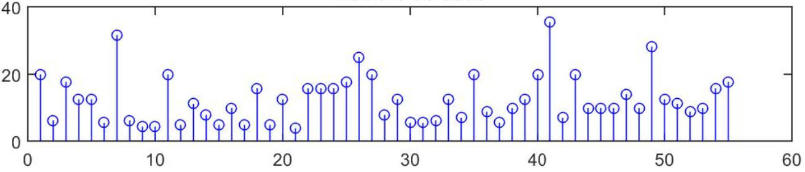

Hình 5.10: Mẫu đo ở khoảng cách 7m.

**Vị trí 8m:**

Mẫu đo khoảng cách lấy ở vị trí 8m:

|  |  |
| --- | --- |
| **Giá trị đo được(m)** | **Khoảng cách thực tế(m)** |
| 11.220184 | 8 |
| 12.589254 | 8 |
| 8.912509 | 8 |
| 10 | 8 |
| 5.623413 | 8 |
| 7.0794578 | 8 |
| 15.848932 | 8 |
| 6.3095737 | 8 |
| 7.943282 | 8 |
| 10 | 8 |
| 15.848932 | 8 |
| 8.912509 | 8 |
| 35.48134 | 8 |
| 7.943282 | 8 |
| 8.912509 | 8 |
| 22.38721 | 8 |
| 19.952623 | 8 |
| 6.3095737 | 8 |
| 3.9810717 | 8 |
| $D_{tb}=$ 11.85556084 | $D_{tb}=$ 8 |

Bảng 5.11: Mẫu đo ở khoảng cách 8m.

Mô tả dạng biểu đồ lấy mẫu, ta được biểu đồ như bên dưới:

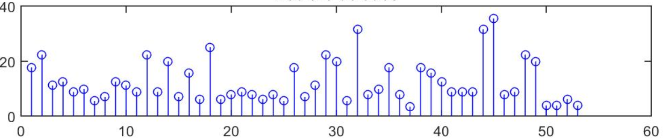

Hình 5.11: Mẫu đo ở khoảng cách 8m.

**Vị trí 9m:**

Mẫu đo khoảng cách lấy ở vị trí 9m:

|  |  |
| --- | --- |
| **Giá trị đo được(m)** | **Khoảng cách thực tế(m)** |
| 7.943282 | 9 |
| 7.0794578 | 9 |
| 6.3095737 | 9 |
| 5.623413 | 9 |
| 11.220184 | 9 |
| 10 | 9 |
| 8.912509 | 9 |
| 6.3095737 | 9 |
| 5.0118723 | 9 |
| 7.0794578 | 9 |
| 8.912509 | 9 |
| 6.3095737 | 9 |
| 5.623413 | 9 |
| 4.466836 | 9 |
| 7.0794578 | 9 |
| 5.0118723 | 9 |
| 7.0794578 | 9 |
| 5.623413 | 9 |
| $D_{tb}=$ 6.97754755 | $D_{tb}=$ 9 |

Bảng 5.12: Mẫu đo ở khoảng cách 9m.

Mô tả dạng biểu đồ lấy mẫu, ta được biểu đồ như bên dưới:

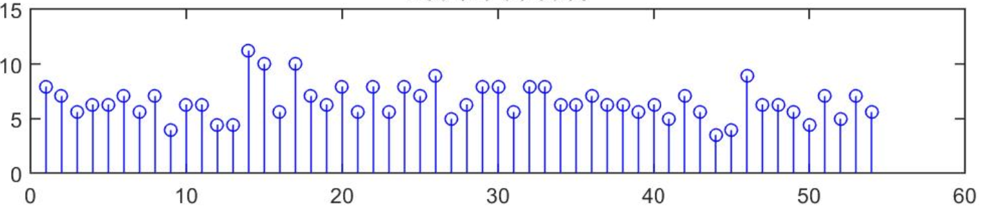

Hình 5.12: Mẫu đo ở khoảng cách 9m.

**Vị trí 10m:**

Mẫu đo khoảng cách lấy ở vị trí 10m:

|  |  |
| --- | --- |
| Giá trị đo được(m) | Khoảng cách thực tế (m) |
| 11.220184 | 10 |
| 12.589254 | 10 |
| 8.912509 | 10 |
| 7.943282 | 10 |
| 6.3095737 | 10 |
| 5.0118723 | 10 |
| 22.38721 | 10 |
| 10 | 10 |
| 5.623413 | 10 |
| 19.952623 | 10 |
| 12.589254 | 10 |
| 7.0794578 | 10 |
| 11.220184 | 10 |
| 10 | 10 |
| 25.118864 | 10 |
| 11.220184 | 10 |
| 5.0118723 | 10 |
| 6.3095737 | 10 |
| 11.220184 | 10 |
| 7.0794578 | 10 |
| $D_{tb}=$ 10.83994763 | $D_{tb}=$ 10 |

Bảng 5.12: Mẫu đo ở khoảng cách 10m.

Mô tả dạng biểu đồ lấy mẫu, ta được biểu đồ như bên dưới:

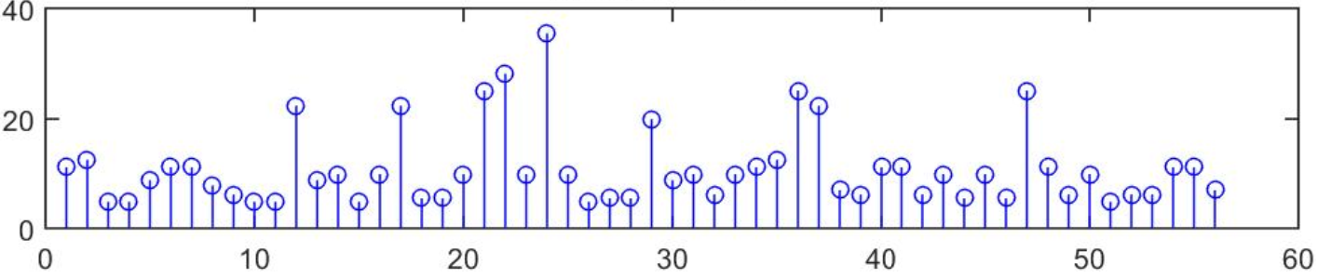

Hình 5.12: Mẫu đo ở khoảng cách 10m.

**Vị trí 11m:**

Mẫu đo khoảng cách lấy ở vị trí 11m:

|  |  |
| --- | --- |
| **Giá trị đo được(m)** | **Khoảng cách thực tế(m)** |
| 7.943282 | 11 |
| 7.0794578 | 11 |
| 6.3095737 | 11 |
| 11.220184 | 11 |
| 12.589254 | 11 |
| 8.912509 | 11 |
| 7.943282 | 11 |
| 12.589254 | 11 |
| 7.943282 | 11 |
| 12.589254 | 11 |
| 5.0118723 | 11 |
| 19.952623 | 11 |
| 5.623413 | 11 |
| 6.3095737 | 11 |
| 11.220184 | 11 |
| 17.782795 | 11 |
| 10 | 11 |
| 7.0794578 | 11 |
| $D_{tb}=$ 9.89440285 | $D_{tb}=$ 11 |

Bảng 5.13: Mẫu đo ở khoảng cách 11m.

Mô tả dạng biểu đồ lấy mẫu, ta được biểu đồ như bên dưới:

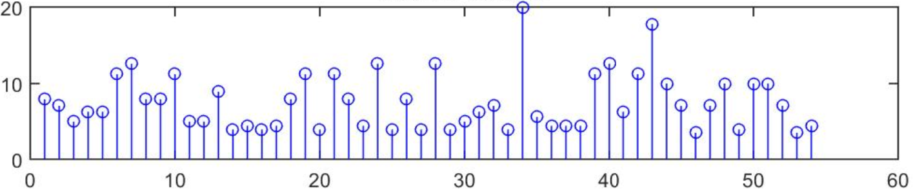

Hình 5.13: Mẫu đo ở khoảng cách 11m.

**Vị trí 12m:**

Mẫu đo khoảng cách lấy ở vị trí 12m:

|  |  |
| --- | --- |
| **Giá trị đo được(m)** | **Khoảng cách thực tế(m)** |
| 7.0794578 | 12 |
| 8.912509 | 12 |
| 12.589254 | 12 |
| 10 | 12 |
| 11.220184 | 12 |
| 11.220184 | 12 |
| 12.589254 | 12 |
| 8.912509 | 12 |
| 12.589254 | 12 |
| 7.943282 | 12 |
| 11.220184 | 12 |
| 14.125376 | 12 |
| 12.589254 | 12 |
| 14.125376 | 12 |
| 12.589254 | 12 |
| 11.220184 | 12 |
| 7.943282 | 12 |
| 12.589254 | 12 |
| 15.848932 | 12 |
| 11.220184 | 12 |
| $D_{tb}=$ 11.32635839 | $D_{tb}=$ 12 |

Bảng 5.14: Mẫu đo ở khoảng cách 12m.

Mô tả dạng biểu đồ lấy mẫu, ta được biểu đồ như bên dưới:

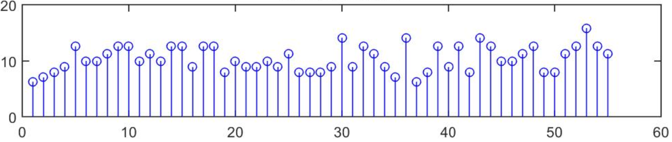

Hình 5.14: Mẫu đo ở khoảng cách 12m.

### So sánh kết quả đo được với thực tế.

**Giá trị trung bình lấy mẫu đo tại các vị trí lấy mẫu**

Sau khi đo đạc để lấy mẫu kiểm thử, ta thu được giá trị đo trung bình tại các vị trí lấy mẫu, các giá trị được liệt kệ trong bảng sau

|  |  |
| --- | --- |
| **Giá trị trung bình đo được(m)** | **Khoảng cách thực tế lấy mẫu(m)** |
| 0.461769798 | 0.5 |
| 0.676529888 | 1 |
| 1.168362858 | 1.5 |
| 2.108275814 | 2 |
| 2.564448945 | 2.5 |
| 2.861353789 | 3 |
| 3.62089189 | 4 |
| 5.06973022 | 5 |
| 5.828739506 | 6 |
| 10.93746629 | 7 |
| 11.85556084 | 8 |
| 6.97754755 | 9 |
| 10.83994763 | 10 |
| 9.89440285 | 11 |
| 11.32635839 | 12 |

Bảng 5.15: Mẫu đo trung bình và khoảng cách thực tế tại các vị trí lấy mẫu

Biểu đồ so sánh giá trị lấy mẫu trung bình đo khoảng cách sử dụng Bluetooth Beacon so với khoảng cách thực tế :

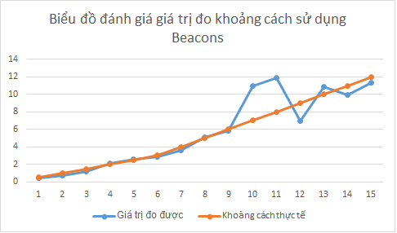

Hình 5.15: Biểu đồ đánh giá giá trị đo khoảng cách sử dụng Beacons

## Đánh giá kết quả thu được.

Từ kết quả thực nghiệm thu được trình bày ở mục trên, ta có cái nhìn chính xác và trực quan hơn về phương pháp định vị sử dụng Bluetooth. Dưới đây là các đánh giá về kết quả thực nghiệm phương pháp định vị sử dụng Bluetooth.

***Kết quả đạt được:***

* 1. Kết quả lấy mẫu thu được khá khả quan khi giá trị khoảng cách đo được chênh lệch không nhiều, độ chính xác khá cao khi sử dụng phương pháp lấy trung bình kết quả đo.
  2. Về phạm vị đo đạc, trong điều kiện môi trường đo đạc, kết quả bị sai lệch do môi trường đo không lý tưởng, và các tham số trong công thức tính khoảng cách chưa được chính xác hoàn toàn. Với kết quả đo, có thể chia phạm vi đo làm 2 phạm vị.
* Phạm vi 1: Bán kính đo đac nhỏ hơn 6m. Kết quả đo đạc cho thấy, trong phạm vi bán kính nhỏ hơn 6m, khoảng cách đo được khá chính xác, giá trị đo được ổn định và sai lêch so với khoảng cách thực tế đo được không nhiều.
* Phạm vi 2: Bán kính đo lớn hơn 6m. Kết quả đo đạc và lấy mẫu cho thấy, từ bán kính 6m trở lên, kết quả đo bị sai lệch nhiều, các giá trị đo tại 1 vị trí dao dộng rất lớn so với khoảng cách thực tế

Kết quả trên là điều không tránh khỏi, bởi phương pháp đo này, về bản chất là sử dụng đến mức công suất thu được sóng vô tuyến. Với hình dang của búp sóng Bluetooth Beacon , ở khoảng cách gần, công suất phát tốt hơn, nên việc bị nhiễu và suy giảm tín hiệu sẽ không bị ảnh hưởng nhiều. Nhưng khi càng ra xa, công suất tín hiệu bị suy hao, càng yếu dần, dẫn đến việc bị can nhiều càng nhiều hơn. Chính vì vậy trong giới hạn bán kính 6m, là bán kính ổn định của sóng Bluetooth Beacon, ta có thể dùng nó để sử dụng cho mục địch tính khoảng cách. Từ bán kính 6m trở lên, sóng Bluetooth Beacon tuy vẫn còn mạnh, nhưng độ ổn định sẽ không còn được tốt nữa. Vì vậy từ khoảng cách này trở đi, ta không nên dùng sóng Bluetooth Beacon đề tính toán khoảng cách nữa.

# Kết luận.